Сабақтың тақырыбы: Интеграцияланған өңдеу ортасы. Lazarus бағдарламасы.
Бағдарлама интерфейсі
Сабақтың мақсаты:
Білімділігі: Оқушыларды интеграцияланған өңдеу ортасы Lazarus
бағдарламасымен таныстыру. Бағдарлама интерфейсімен таныстыру.
Дамытушылығы: Оқушылардың объектілі ойлау қабілеті мен қызуғышылығын
арттыру, таным қызметтерін дамыту
Тәрбиелігі: Жан-жақтылыққа, ақпараттық мәдениетке тәрбиелеу
.
Сабақтың типі: Жаңа білімді меңгерту сабағы
Сабақтың өту әдісі: Иллюстрациялық түсіндіру
Сабақтың көрнекілігі: компьютерлер, интерактивті тақта, слайд.
Оқыту формалары: жеке және жан-жақтылы.
Сабақтың барысы:

- Ұйымдастыру
- Мақсат қою кезеңі
- Жаңа сабақты түсіндіру
- Жаңа сабақты түсінгенін тексеру кезеңі
- Бекіту кезеңі
- Үйге тапсырма беру

1.Ұйымдастыру кезеңінде оқушылармен амандасу, түгендеу, оқушылардың сабаққа әзірлігін, сынып бөлмесінің тазалығын тексеру
2. Мақсат қою кезеңі:
Лазарус бағдарламалау жүйесімен таныстыру
3.Жаңа сабақ:
Кроссплатформалық бағдарламалық жабдықтама – бірден көп аппараттық платформада және операциялық жүйеде жұмыс істейтін бағдарламалық жабдықтама.
Lazarus – та ресми түрдегі бағдарламалаудың технологиясы қолданылады. Lazarus бағдарламалау тілі «Borland» компаниясы шығарған нысанды-бағытталған кітапхана, көпке таныс Delphi бағдарламалау тіліне өте ұқсас. Қосымшаны құру үрдісін келесі кезеңдерге бөліп қарастыруға болады:
- Бағдарлама терезесін құру –қажетті элементтердің орналасуы, өлшем тапсырмалары, қасиетін өзгерту.
- Қосымшасымен жұмыс істеу кезінде қолжетімді болатын бағдарлама кодын жазу, элемент қасиеттерін сипаттау, терезе пайда болған кездегі қабылдау әрекетін сипаттау, батырмаға басу жіне т.б.
- Бағдарламаның отладкасы

Lazarus-ты іске қосу Пуск – Все программы - Lazarus - командасымен жүзеге асырылады.
Lazarus – ты іске қосқанда экранда Lazarus IDE v1.0.12 project1 жобасының менеджері өзінің Form1терезесімен пайда болады.
Терезенің басқы терезесі.
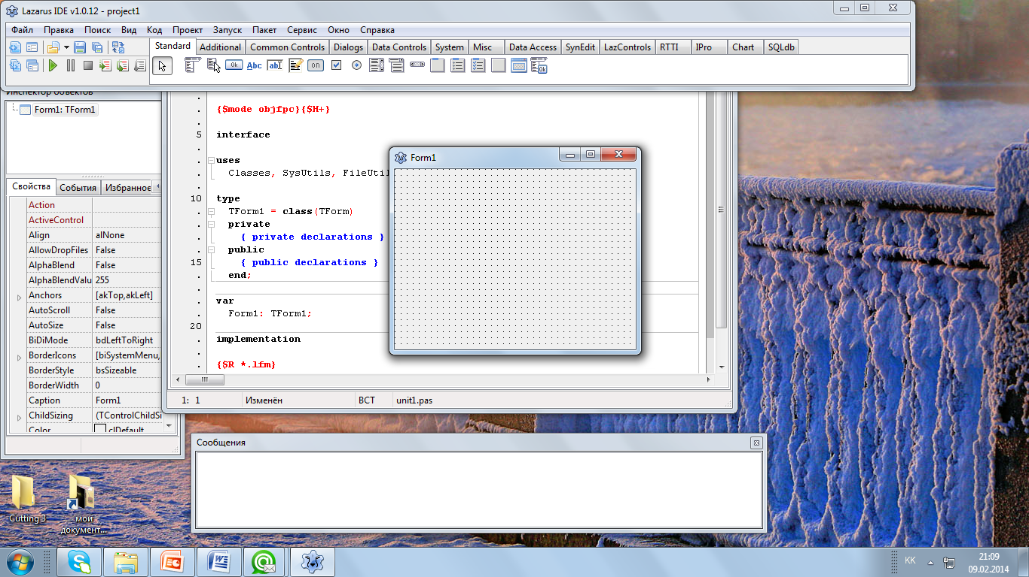
1-сурет
Мұнда мәзір, құрал-жабдықтар тақтасы және палитра компоненті орнатылған. Палитра компонентінде ресми және бейресми компоненттері орналасқан, олар көптеген тақырыптық қосымшаларды ұсынады. IDE-нің жұмыс уақытында басқы терезе үнемі ашық күйінде тұрады.

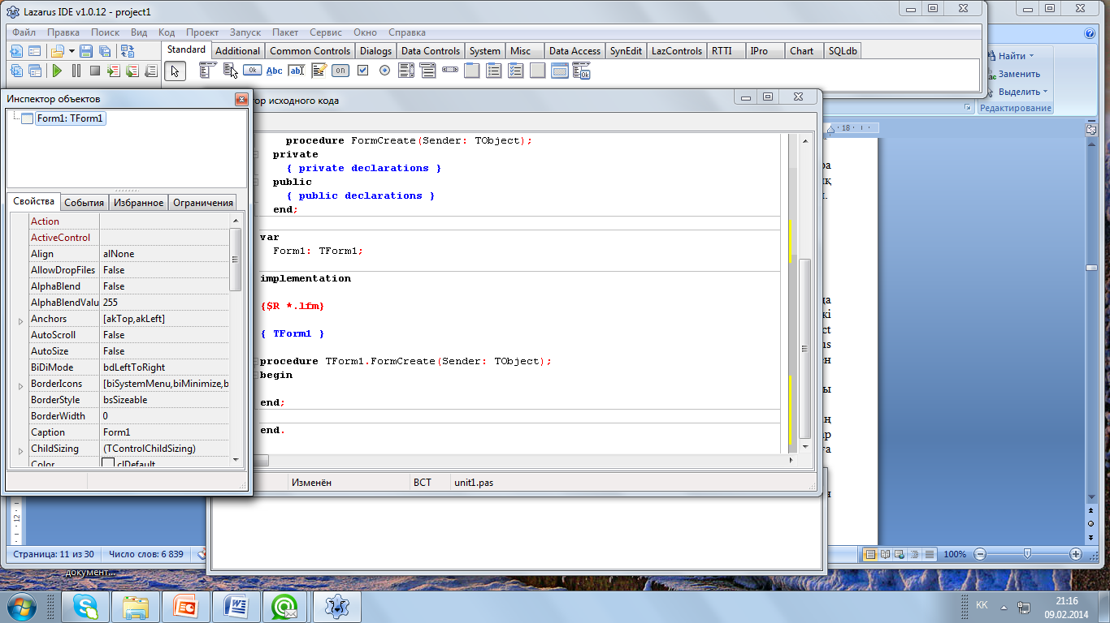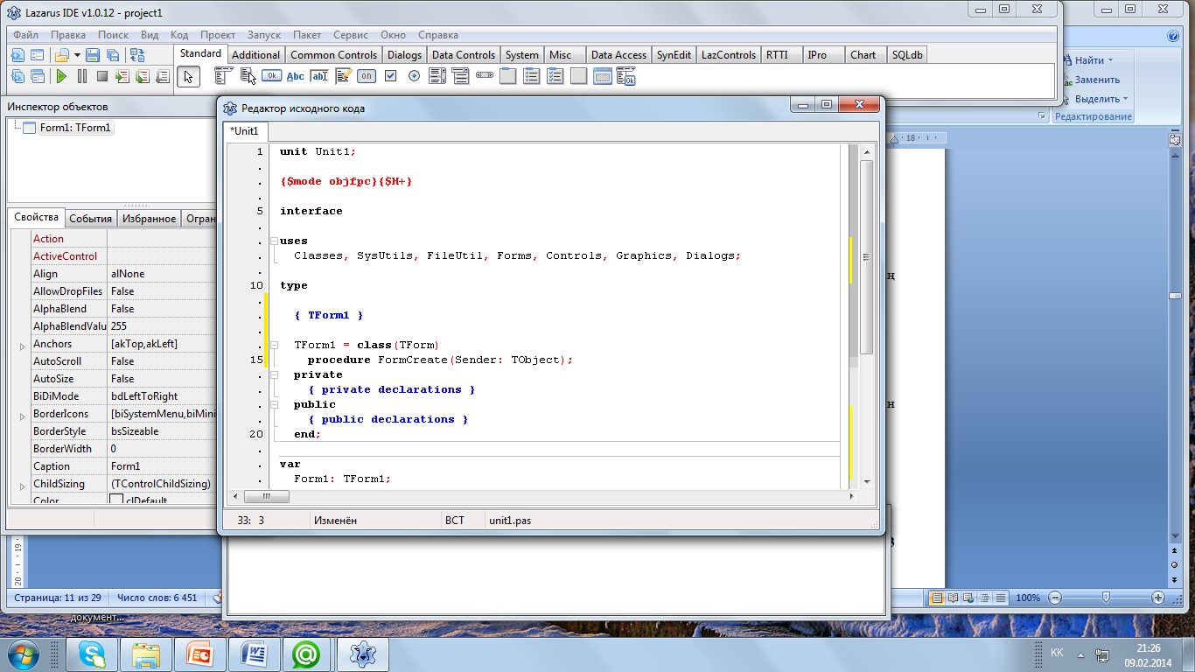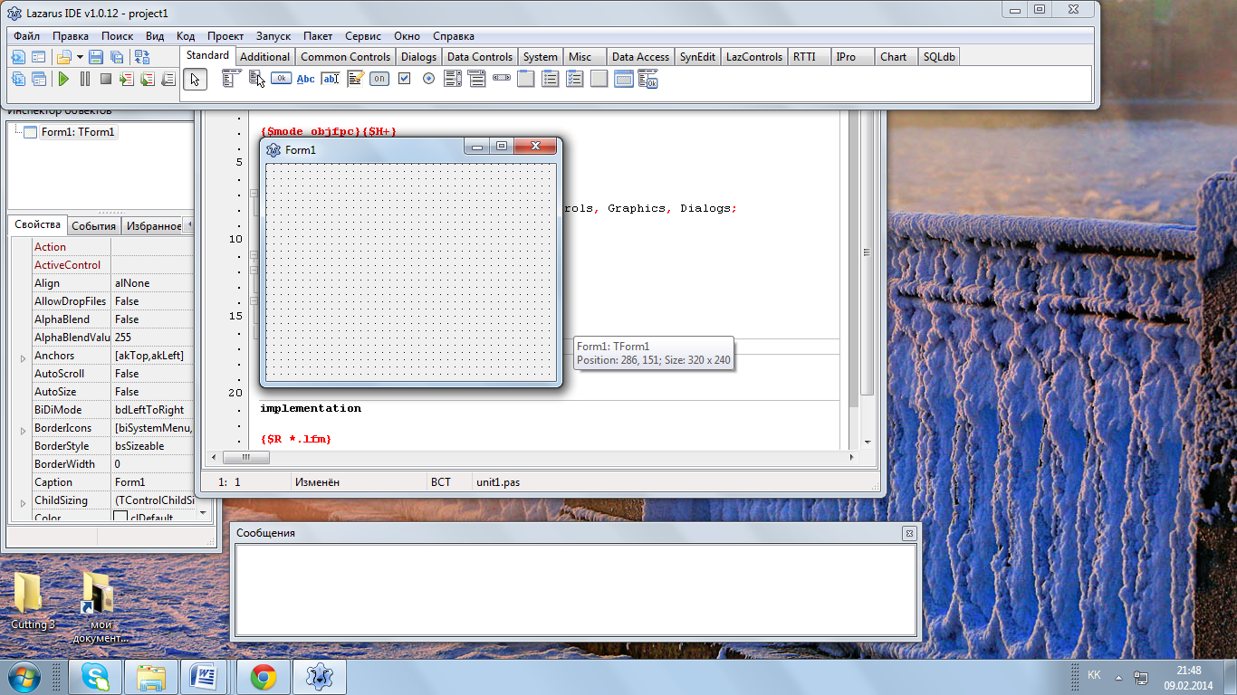
2-сурет. Нысандар инспекторы 3-сурет. Код редакторының терезесі 4-сурет. Пішін жобалаушы

Нысандар инспекторы (2-сурет) 4 бетті қамтиды: «Свойства» бетінде таңдалған компоненттердің қасиеттерінің барлығы көрініп тұрады. «События» бетінде таңдалған компоненттегі оқиғаны өңдеушілер бар.
Код редакторының терезесі. (3-сурет) Алғаш іске қосқанда Unit 1 тақырыбымен ашылады.
Код редакторында жеке-жеке беттерге орналасқан бірнеше файлдар бір мезетте ашылуы мүмкін. Код терезесінде бағдарламаның мәтіндік бөлігін жазады. Бағдарлама мәтінін өңдеу кезінде ыңғайлы болуы үшін тармақтар нөмірленіп, түстермен ерекшеленіп көрсетілед:
- барлық қызметтік сөздер қою шрифтпен ерекшеленеді;
- тыныс белгілер қызыл түске боялады;
- қатесі бар тармақтар қоңыр түспен боялады;
- түсініктемелер // басталып көк түспен ерекшеленеді;
Пішін жобалаушы (4-сурет)- Lazarus бірінші жұмысқа кіріскеннен автоматты түрде Form 1 атты бос терезені аша отырып, қолданушыға жаңа жоба ұсынады. Оған палитра компоненттерінің элементтерін көшіру арқылы көркемдей аламыз.
4.Жаңа сабақты түсінгенін тексеру кезеңі:
- Ресми бағдарламалаудың негізгі қағидасы қандай?
- Шоғырланған негізгі терезелердің өңдеу ортасын атап көрсетіңдер
- Код реадкторының терезесін сипатта?
5.Сабақты бекіту
Интерактивті тақтадан көрсетілген слайдта шоғырланған терезелердің аттарын атап бер?
6.Үй тапсырмасын беру
Үйге тапсырма §5, 24-28 бет оқу

